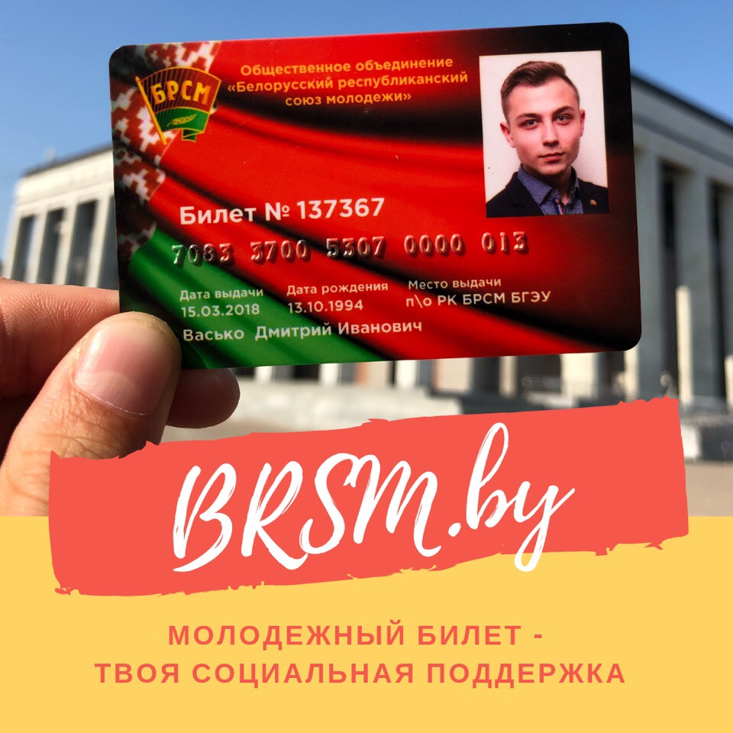
НЕ УПУСТИ ВОЗМОЖНОСТЬ!
Ты уже стал членом большой и дружной команды Белорусского республиканского союза молодёжи, которая объединяет тех людей,
кто не собирается сидеть, сложа руки, а готовы приложить свои силы, использовать свои способности для того, чтобы сделать интереснее, ярче, осмысленнее свою жизнь и жизнь своих сверстников?!
Для получения и молодежного билета нового образца стоит лишь обратиться в свою первичную организацию #БРСМ.
И еще!
Если ты уже состоишь в рядах организации, но безумно хочешь новый билет (но он ведь правда крутой, согласись ), то не упусти возможность ЗАМЕНИТЬ свой старый билет
на новый за ПОЛ ЦЕНЫ!

